NP.click
Web turistički vodič kroz Novi Pazar

Detaljni arhitekturni projekat

Verzija 0.5
Pregled izmena
Datum | Verzija | Opis | Autor
22.11.2024. | 0.5 | Inicijalna verzija | Merisa

Sadržaj
1. Cilj dokumenta 5
2. Opseg dokumenta 5
3. Reference 5
4. Predstavljanje arhitekture 5
5. Ciljevi i ograničenja arhitekture 5
6. Pogled na slučajeve korišćenja 5
6.1 Dijagrami slučajeva korišćenja 6
6.2 Kratak opis slučajeva korišćenja 8
6.2.1 Izbor jezika 8
6.2.2 Pregled osnovnih podataka o laboratoriji 8
6.2.3 Pregled spiska članova 8
6.2.4 Pregled podataka o određenom članu laboratorije 8
6.2.5 Pregled publikacija po autoru 8
6.2.6 Pregled publikacija po tipu 8
6.2.7 Pregled publikacija po godini 8
6.2.8 Pregled spiska projekata 8
6.2.9 Pregled podataka o određenom projektu 8
6.2.10 Prijavljivanje 9
6.2.11 Ažuriranje podataka o članu 9
6.2.12 Dodavanje nove publikacije 9
6.2.13 Brisanje postojeće publikacije 9
6.2.14 Ažuriranje osnovnih podataka o laboratoriji 9
6.2.15 Kreiranje novog člana 9
6.2.16 Brisanje postojećeg člana 9
6.2.17 Arhiviranje postojećeg člana 9
6.2.18 Kreiranje projekta i postavljanje vođe 9
6.2.19 Ažuriranje podataka o projektu 9
7. Pogled na logičku arhitekturu sistema 9
7.1 Pregled arhitekture – organizacija paketa i podsistema u slojeve 10
7.1.1 Korisnički interfejs 10
7.1.2 Aplikaciona logika 10
7.1.3 Pristup podacima 10
7.1.4 HTML 10
7.1.5 PHP 11
7.1.6 MySQL 11
8. Pogled na procese 11
8.1 Procesi 11
8.1.1 Web čitač 11
8.1.2 Web server 11
8.1.3 PHP-CGI 11
8.1.4 MySQL Server 12
9. Pogled na raspoređivanje sistema 12
9.1 Klijent 12
9.2 Web server 12
9.3 DBMS server 12
10. Pogled na implementaciju sistema 12
10.1 Model domena 12
10.2 Šema baze podataka 13
10.3 Komponente sistema 17
10.3.1 Komponente korisničkog interfejsa 17
10.3.2 Komponente aplikacione logike 17
10.3.3 Komponente za pristup podacima 17
11. Performanse 17
12. Kvalitet 17

Detaljni arhitekturni projekat

Cilj dokumenta
Cilj ovog dokumenta je detaljni opis arhitekture NP.click portala.

Opseg dokumenta
Dokument se odnosi na NP.click portal koji će biti razvijen od strane Bold Blondes-a. NP.click predstavlja skraćenicu za Web turistički vodič kroz Novi Pazar. Namena sistema je efikasno prezentovanje, kreiranje i održavanje sadržaja vezanih za rad portala o Novom Pazaru.

Reference
Spisak korišćene literature:
- NP.click – Predlog projekta, SWE-NP.click-01, V1.0, 2024, Bold Blondes.
- NP.click – Planirani raspored aktivnosti na projektu, V1.0, 2024, Bold Blondes.
- NP.click – Plan realizacije projekta, V1.0, 2024, Bold Blondes.
- NP.click – Vizija sistema, V1.0, 2024, Bold Blondes.
- NP.click – Specifikacija zahteva, V1.0, 2024, Bold Blondes.

Predstavljanje arhitekture
Arhitektura sistema u dokumentu je prikazana kao serija pogleda na sistem: pogled na slučajeve korišćenja, pogled na procese, pogled na razmeštaj komponenti sistema i pogled na implementaciju. Ovi pogledi su predstavljeni odgovarajućim UML dijagramima.

Ciljevi i ograničenja arhitekture
Ključni zahtevi i sistemska ograničenja koja imaju značajan uticaj na izbor arhitekture i projektovanje sistema su:
- NP.click portal će biti implementiran kao Web aplikacija zasnovana na .NET frameworku i SQL bazi podataka [4].
- Klijentski deo NP.click portala će biti optimizovan za sledeće Web čitače: Internet Explorer i noviji, Opera i noviji, kao i Firefox (Mozilla) [4].
- Svi zahtevi u pogledu performansi dati u [5] moraju biti uzeti u obzir pri izboru arhitekture i razvoju sistema.

Pogled na slučajeve korišćenja
U ovom odeljku je dat pogled na slučajeve korišćenja definisane u specifikaciji zahteva [5].
Slučajevi korišćenja NP.click portala su:
- Izbor jezika
- Pregled informacija
  - Pregled osnovnih podataka o Novom Pazaru
  - Pregled atrakcija iz izabrane kategorije
    - Pregled turističkih atrakcija po oceni
    - Pregled turističkih atrakcija po vremenu dodavanja
    - Pregled detaljnih informacija o turističkoj atrakciji
- Unos, pregled i ažuriranje osnovnih podataka
  - Unos nove turističke atrakcije
  - Izmena postojeće turističke atrakcije
  - Brisanje postojeće turističke atrakcije
  - Brisanje komentara na atrakciji
- Prijavljivanje
- Ostavljanje recenzija
- Dodavanje atrakcija u listu omiljeni
- Brisanje i izmena naloga
  - Brisanje postojećeg člana
  - Ažuriranje postojećeg člana
Ove slučajevi korišćenja mogu da iniciraju posetilac portala, ulogovani korisnik, lokalno preduzeće ili administrator.

Dijagrami slučajeva korišćenja
Osnovni UML dijagram koji prikazuje korisnike i slučajeve korišćenja NP.click portala prikazan je na sledećoj slici:
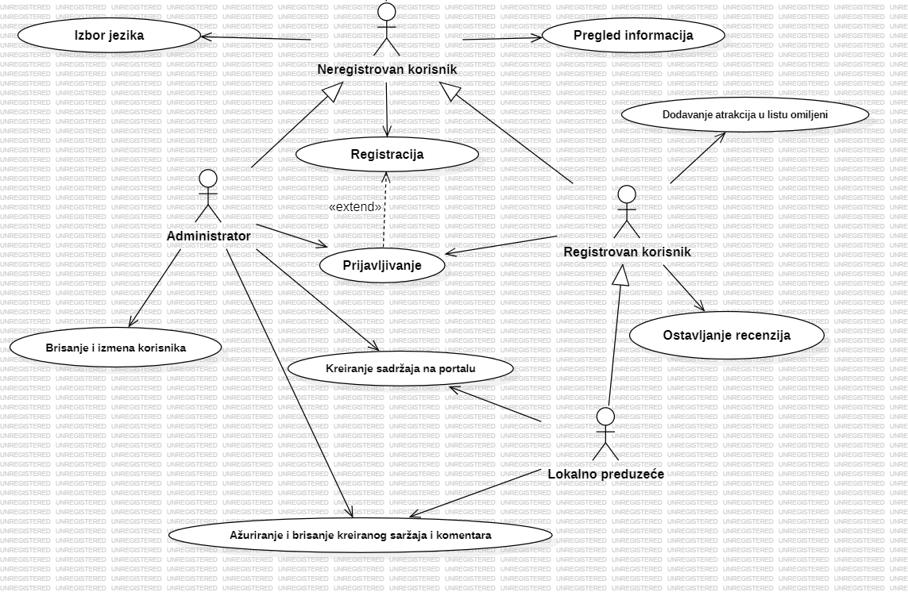
Slučajevi korišćenja pregled informacija, ažuriranje, brisanje kreiranog sadržaja i komentara na sadržaju i brisanje i izmena korisnika obuhvataju složenije radnje koje se mogu razložiti dalje razložiti na pojedinačne slučajeve korišćenja.

Detaljni UML dijagram za slučaj korišćenja pregled informacija je prikazan na sledećoj slici:
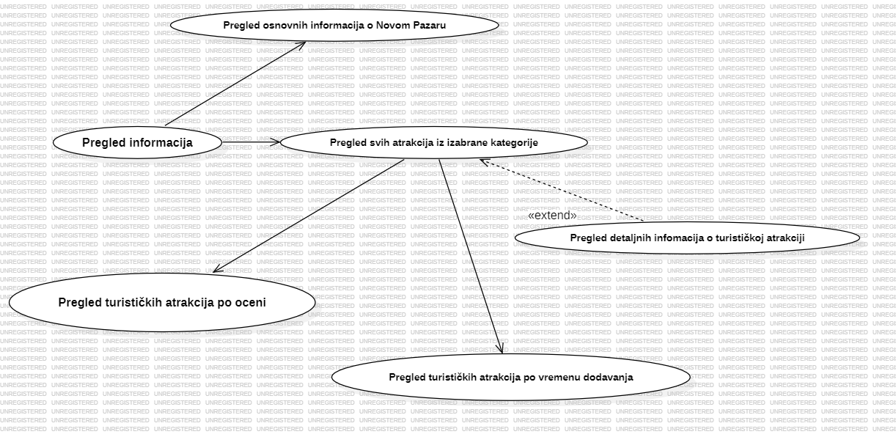
Detaljni UML dijagram za slučajeve korišćenja kreiranje, ažuriranje, brisanje kreiranog sadržaja i komentara na sadržaju i brisanje i izmena korisnika je prikazan na sledećoj slici:

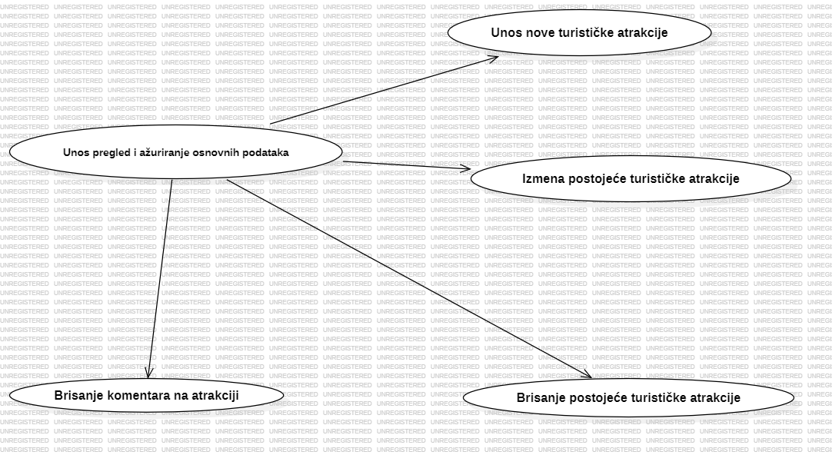
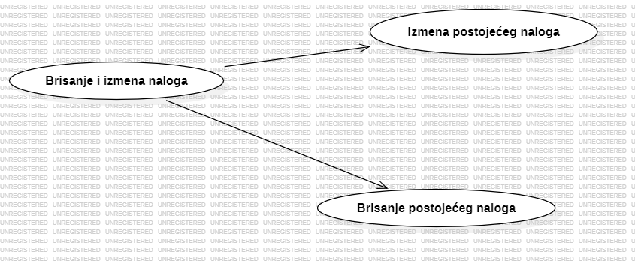

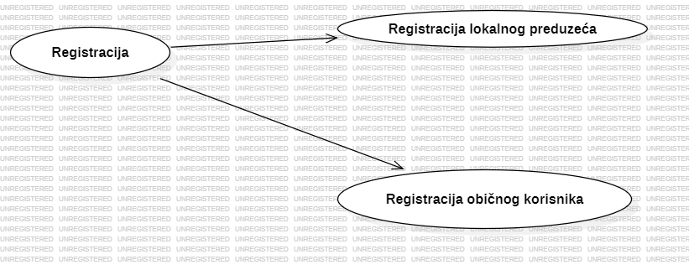

Kratak opis slučajeva korišćenja

Izbor jezika
Kratak opis: Izbor između srpskog i engleskog jezika za prikaz informacija na portalu.
Akteri koji iniciraju slučaj korišćenja: Posetilac (neulogovan korisnik), Ulogovani korisnik, Lokalno preduzeće, Administrator.

Pregled osnovnih informacija o Novom Pazaru
Kratak opis: Prikaz stranice portala sa osnovnim informacijama.
Akteri koji iniciraju slučaj korišćenja: Posetilac (neulogovan korisnik), Ulogovani korisnik, Lokalno preduzeće, Administrator.

Pregled turističkih atrakcija po oceni
Kratak opis: Prikaz stranice portala sa listom atrakcija poređanih od najbolje do najgore ocenjeni.
Akteri koji iniciraju slučaj korišćenja: Posetilac (neulogovan korisnik), Ulogovani korisnik, Lokalno preduzeće, Administrator.

Pregled detaljnih informacija o turističkoj atrakciji
Kratak opis: Prikaz stranice sa informacijama o konkretnoj turističkoj atrakciji.
Akteri koji iniciraju slučaj korišćenja: Posetilac (neulogovan korisnik), Ulogovani korisnik, Lokalno preduzeće, Administrator.

Pregled turističkih atrakcija po vremenu dodavanja
Kratak opis: Prikaz stranice sa listom atrakcija poređanih od najranije do najkasnije dodatih.
Akteri koji iniciraju slučaj korišćenja: Posetilac (neulogovan korisnik), Ulogovani korisnik, Lokalno preduzeće, Administrator.

Unos podataka o atrakciji
Kratak opis: Prikaz stranice sa formom u kojoj akteri mogu ubaciti informacije o turističkoj atrakciji za koju žele da bude vidljiva.
Akteri koji iniciraju slučaj korišćenja: Lokalno preduzeće, Administrator.

Izmena podataka o atrakciji
Kratak opis: Prikaz stranice postojećom atrakcijom gde je moguće promeniti informacije o njoj.
Akteri koji iniciraju slučaj korišćenja: Lokalno preduzeće, Administrator.

Brisanje postojeće atrakcije
Kratak opis: Prikaz stranice sa postojećim atrakcijama i mogućnosti brisanja.
Akteri koji iniciraju slučaj korišćenja: Lokalno preduzeće, Administrator.

Brisanje komentara na atrakciji
Kratak opis: Prikaz stranice sa atrakcijom i komentarima na njoj sa mogućnošću brisanja.
Akteri koji iniciraju slučaj korišćenja: Lokalno preduzeće, Administrator.

Prijavljivanje
Kratak opis: Prijavljivanje korisnika na portal u cilju pristupa specifičnim funkcijama koje zahtevaju autorizaciju.
Akteri koji iniciraju slučaj korišćenja: Ulogovani korisnik, Lokalno preduzeće, Administrator.

Ostavljanje recenzije
Kratak opis: Prikaz stranice sa formom gde se može ostaviti ocena i komentar o turističkoj atrakciji.
Akteri koji iniciraju slučaj korišćenja: Ulogovani korisnik, Lokalno preduzeće.

Dodavanje u listu “omiljeni”
Kratak opis: Dodavanje atrakcije u listu omiljeni, gde je korisnik može pogledati opet.
Akteri koji iniciraju slučaj korišćenja: Ulogovani korisnik, Lokalno preduzeće.

Brisanje postojećeg naloga
Kratak opis: Biranje postojećeg korisnika.
Akteri koji iniciraju slučaj korišćenja: Administrator.

Ažuriranje postojećeg naloga
Kratak opis: Izmena osnovnih podataka o nalogu koji je registrovan.
Akteri koji iniciraju slučaj korišćenja: Administrator.

Registracija lokalnog preduzeća
Kratak opis: Kreiranje korisničkog naloga za novo lokalno preduzeće.
Akteri koji iniciraju slučaj korišćenja: Posetilac portala (gost).

Registracija običnog korisnika
Kratak opis: Kreiranje korisničkog naloga za novog korisnika.
Akteri koji iniciraju slučaj korišćenja: Posetilac portala (gost).

Pogled na logičku arhitekturu sistema
U ovom odeljku je dat pregled logičke arhitekture sistema. Ovaj pogled sadrži opis najznačajnijih klasa, njihove organizacije u pakete i podsisteme, i organizacija podsistema u slojeve. U cilju opisivanja dinamičkih aspekata arhitekture, ovaj odeljak može da uključi opise realizacije najznačajnijih slučajeva korišćenja. Da bi se ilustrovala veza između arhitekturno značajnih klasa, podsistema, paketa ili slojeva moguće je uključiti i odgovarajuće dijagrame klasa.
Logički pogled na NP.click portal obuhvata 3 glavna paketa: Korisnički interfejs, Aplikaciona logika, Pristup podacima.
Paket Korisnički interfejs sadrži Web stranice i skripte i multimedijalni sadržaj koji realizuju grafički dizajn i forme preko kojih korisnici sistema komuniciraju sa sistemom.
Paket Aplikaciona logika predstavlja srednji sloj sistema koji sadrži .NET skripte zadužene za realizaciju funkcionalnosti specifičnih za domen sistema koji se razvija.
Paket Pristup podacima sadrži .NET skripte koje predstavljaju interfejs za pristup, dodavanje i ažuriranje podataka koji se čuvaju u bazi podataka.

Pregled arhitekture – organizacija paketa i podsistema u slojeve
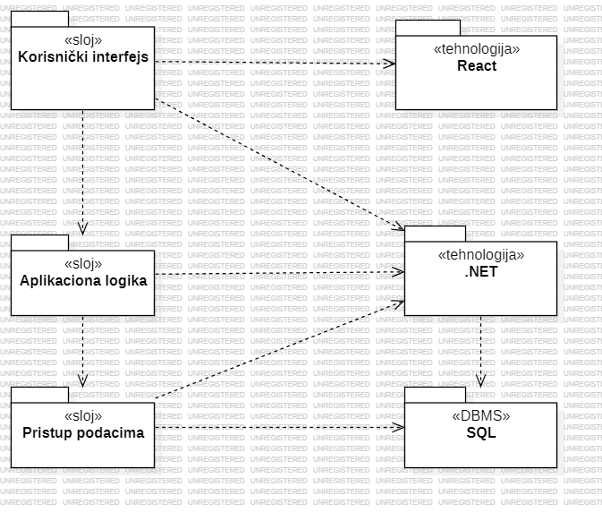

Korisnički interfejs
sloj
Ovaj sloj realizuje korisnički interfejs portala. U njemu su sadržane sve HTML, multimedijalni sadržaji i React skripte koje generišu HTML stranice preko kojih korisnici komuniciraju sa sistemom.
Sloj korisničkog interfejsa zavisi od sloja aplikacione logike, kao i React-a.

Aplikaciona logika
sloj
Sloj aplikacione logike je srednji sloj u troslojnoj arhitekturi NP.click portala. Sadrži .NET skripte koje realizuju funkcionalnost karakterističnu za domen primene portala i uspostavljaju vezu između korisničkog interfejsa i sloja za pristup podacima.
Ovaj sloj zavisi od sloja za pristup podacima i .NET paketa.

Pristup podacima
sloj
Sloj za pristup podacima se nalazi na dnu troslojne arhitekture i sadrži .NET skripte zadužene za pribavljanje, dodavanje i ažuriranje podataka koji se čuvaju u SQL bazi podataka.
Ovaj sloj ne zavisi od drugih slojeva, ali je zavisan od paketa .NET i SQL baza podataka.

React
tehnologija
Tehnologija React-a definiše gradivne elemente stranica koje se prikazuju u Web čitaču i koje omogućavaju prikaz formatiranih informacija i realizaciju formi za unos i ažuriranje podataka. Tehnologija React-a obezbeđuje mehanizam za pisanje i izvršavanje skripti. Ove skripte mogu da generišu HTML kod koji realizuje korisnički interfejs u cilju pribavljanja, unosa i ažuriranja podataka.

SQL
DBMS
SQL predstavlja sistem za upravljanje bazama podataka koji će se koristiti za realizaciju NP.click portala.

Pogled na procese
U ovom odeljku je sadržan pogled na procesnu arhitekturu sistema. Ovaj opis treba da sadrži specifikaciju različitih zadataka (procesa i niti) uključenih u rad sistema. Takođe je potrebno dati dijagrame koji pokazuju njihovu interakciju i konfiguraciju. Dodela objekata i klasa na određene zadatke takođe spada u opis procesne arhitekture.
Ilustracije radi u nastavku je dat opis procesa uključenih u izvršenje NP.click portala kao Web aplikacije.

Procesi
Na sledećem UML dijagramu klasa prikazani su procesi koji učestvuju u izvršenju NP.click portala. Dijagram je opšteg tipa i može se primeniti na bilo koju Web aplikaciju zasnovanu na ASP.NET core-u I SQL bazi podataka.
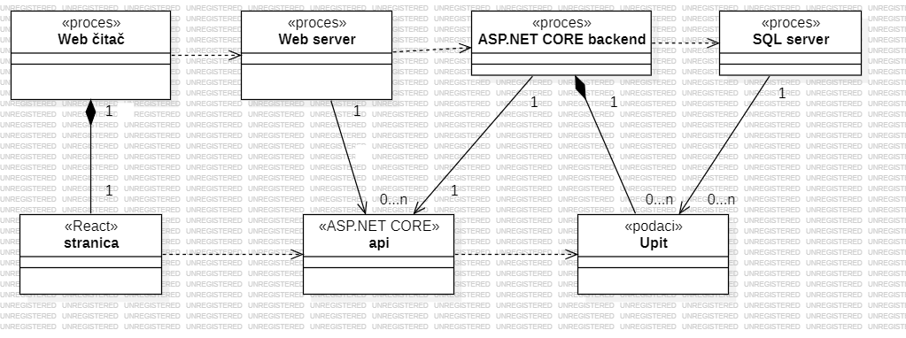

Web čitač
Web čitač je proces koji izvršava funkcionalnost aplikacije za prikaz HTML stranica generisanih pomoću React-a. U najopštijem slučaju Web čitač u jednom trenutku može da prikazuje samo jednu HTML stranicu. Web čitač zavisi od Web servera koji generiše i vraća odgovarajuću HTML stranicu na zahtev.

Web server
Web server je proces koji izvršava funkcionalnost opsluživanja zahteva prispelih od više korisnika aplikacije. Ukoliko se zahteva stranica ili API endpoint, Web server inicira izvršenje aplikacije napisane u .NET-u (ASP.NET Core framework), koja obrađuje odgovarajući zahtev i generiše odgovor, poput JSON podataka ili HTML sadržaja, koji se vraća korisniku putem frontend interfejsa. Web server je u stanju da paralelno obrađuje veći broj zahteva, omogućavajući efikasno i nesmetano korišćenje aplikacije u realnom vremenu.

ASP.NET Core Backend
ASP.NET Core backend proces obrađuje zahtevane HTTP upite, izvršava poslovnu logiku, i generiše odgovarajući JSON ili HTML sadržaj koji Web server šalje klijentu (Web čitaču). Za izvršenje određenih operacija, ASP.NET Core može da koristi usluge SQL Server-a za pristup i manipulaciju podacima. Komunikacija između ASP.NET Core backend-a i SQL Server-a se obavlja putem SQL upita i vraćanja rezultata.

SQL Server
SQL Server predstavlja sistem za upravljanje relacionim bazama podataka koji služi za čuvanje, preuzimanje i obradu podataka u aplikaciji. ASP.NET Core backend šalje SQL upite ka SQL Server-u kako bi pristupio podacima ili izvršio izmene u bazi podataka.

Pogled na raspoređivanje sistema
Pogled na raspoređivanje sistema prikazuje različite fizičke čvorove za najopštiju konfiguraciju sistema. Fizičkim čvorovima koji predstavljaju procesore vrši se dodeljivanje identifikovanih procesa.
Na sledećoj slici dat je UML dijagram raspoređivanja NP.click portala.
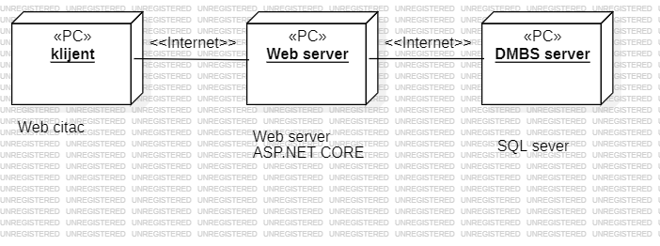

Klijent
Pristup NP.click portal se obavlja preko klijentskih računara na kojima se izvršava Web čitač. Za povezivanje između klijenta i Web servera koristi se Internet infrastruktura tako da nema ograničenja u pogledu lokacije klijenta.

Web server
Računar na kome se izvršava Web server opslužuje više klijenata koji pristupaju preko Interneta. U najopštioj konfiguraciji DBMS se izvršava na posebnoj mašini koja je sa Web serverom u lokalnoj mreži (LAN).

DBMS server
DBMS server je računar na kome se izvršava SQL Server proces koji realizuje funkcionalnost sistema za upravljanje bazama podataka.

Pogled na implementaciju sistema
Pogled na implementaciju prikazuje različite aspekte bitne za implementaciju sistema. U slučaju NP.click portal ovaj odeljak sadrži model domena, šemu baze podataka i prikaz komponenti sistema razvrstanih u ranije identifikovane pakete.

Model domena
Model domena za koji se NP.click portal projektuje je ilustrovan UML dijagramom klasa. U njemu su prikazane domenske klase, neki od njihovih atributa, kao i veze koje se mogu identifikovati između njih.
Model domena predstavlja osnovu za projektovanje baze podataka, ali i identifikaciju nekih od komponenti koje će biti implementirane.
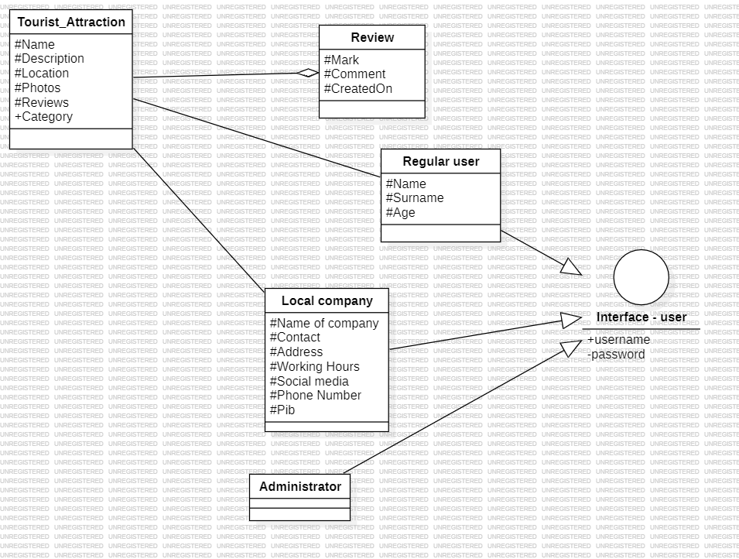

Šema baze podataka
Detaljna šema SQL baze podataka je prikazana na sledećem dijagramu.
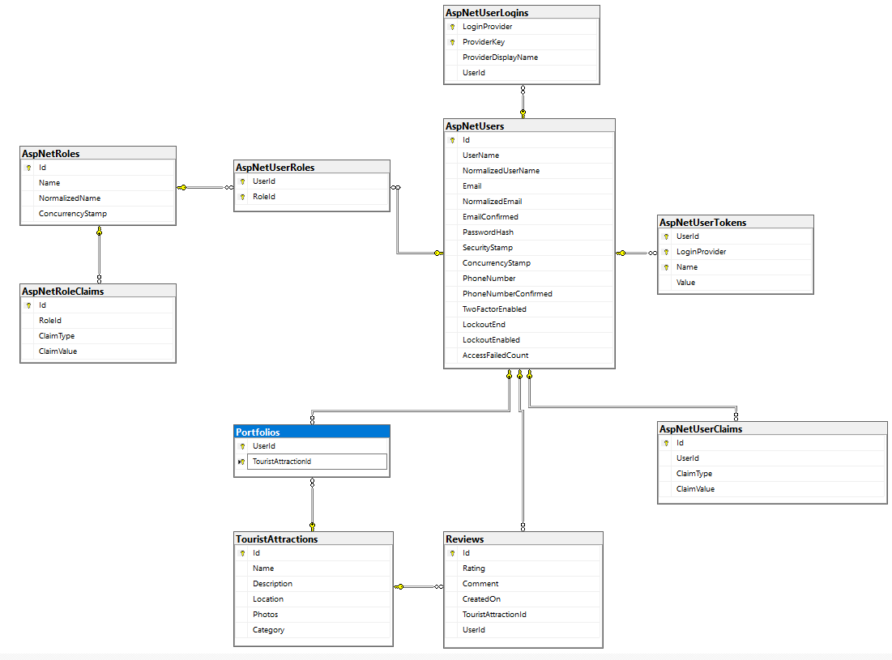

Skup DDL naredbi za kreiranje baze podataka generisane su takođe korišćenjem aplikacije SQL Workbench i date su u nastavku:
USE [master]
GO
/****** Object: Database [NP.click_DB] Script Date: 12/5/2024 3:17:00 PM ******/
CREATE DATABASE [NP.click_DB]
CONTAINMENT = NONE
ON PRIMARY
( NAME = N'NP.click_DB', FILENAME = N'C:\Program Files\Microsoft SQL Server\MSSQL16.SQLEXPRESS\MSSQL\DATA\NP.click_DB.mdf' , SIZE = 8192KB , MAXSIZE = UNLIMITED, FILEGROWTH = 65536KB )
LOG ON
( NAME = N'NP.click_DB_log', FILENAME = N'C:\Program Files\Microsoft SQL Server\MSSQL16.SQLEXPRESS\MSSQL\DATA\NP.click_DB_log.ldf' , SIZE = 8192KB , MAXSIZE = 2048GB , FILEGROWTH = 65536KB )
WITH CATALOG_COLLATION = DATABASE_DEFAULT, LEDGER = OFF
GO
ALTER DATABASE [NP.click_DB] SET COMPATIBILITY_LEVEL = 160
GO
IF (1 = FULLTEXTSERVICEPROPERTY('IsFullTextInstalled'))
begin
EXEC [NP.click_DB].[dbo].[sp_fulltext_database] @action = 'enable'
end
GO
ALTER DATABASE [NP.click_DB] SET ANSI_NULL_DEFAULT OFF
GO
ALTER DATABASE [NP.click_DB] SET ANSI_NULLS OFF
GO
ALTER DATABASE [NP.click_DB] SET ANSI_PADDING OFF
GO
ALTER DATABASE [NP.click_DB] SET ANSI_WARNINGS OFF
GO
ALTER DATABASE [NP.click_DB] SET ARITHABORT OFF
GO
ALTER DATABASE [NP.click_DB] SET AUTO_CLOSE ON
GO
ALTER DATABASE [NP.click_DB] SET AUTO_SHRINK OFF
GO
ALTER DATABASE [NP.click_DB] SET AUTO_UPDATE_STATISTICS ON
GO
ALTER DATABASE [NP.click_DB] SET CURSOR_CLOSE_ON_COMMIT OFF
GO
ALTER DATABASE [NP.click_DB] SET CURSOR_DEFAULT GLOBAL
GO
ALTER DATABASE [NP.click_DB] SET CONCAT_NULL_YIELDS_NULL OFF
GO
ALTER DATABASE [NP.click_DB] SET NUMERIC_ROUNDABORT OFF
GO
ALTER DATABASE [NP.click_DB] SET QUOTED_IDENTIFIER OFF
GO
ALTER DATABASE [NP.click_DB] SET RECURSIVE_TRIGGERS OFF
GO
ALTER DATABASE [NP.click_DB] SET ENABLE_BROKER
GO
ALTER DATABASE [NP.click_DB] SET AUTO_UPDATE_STATISTICS_ASYNC OFF
GO
ALTER DATABASE [NP.click_DB] SET DATE_CORRELATION_OPTIMIZATION OFF
GO
ALTER DATABASE [NP.click_DB] SET TRUSTWORTHY OFF
GO
ALTER DATABASE [NP.click_DB] SET ALLOW_SNAPSHOT_ISOLATION OFF
GO
ALTER DATABASE [NP.click_DB] SET PARAMETERIZATION SIMPLE
GO
ALTER DATABASE [NP.click_DB] SET READ_COMMITTED_SNAPSHOT ON
GO
ALTER DATABASE [NP.click_DB] SET HONOR_BROKER_PRIORITY OFF
GO
ALTER DATABASE [NP.click_DB] SET RECOVERY SIMPLE
GO
ALTER DATABASE [NP.click_DB] SET MULTI_USER
GO
ALTER DATABASE [NP.click_DB] SET PAGE_VERIFY CHECKSUM
GO
ALTER DATABASE [NP.click_DB] SET DB_CHAINING OFF
GO
ALTER DATABASE [NP.click_DB] SET FILESTREAM( NON_TRANSACTED_ACCESS = OFF )
GO
ALTER DATABASE [NP.click_DB] SET TARGET_RECOVERY_TIME = 60 SECONDS
GO
ALTER DATABASE [NP.click_DB] SET DELAYED_DURABILITY = DISABLED
GO
ALTER DATABASE [NP.click_DB] SET ACCELERATED_DATABASE_RECOVERY = OFF
GO
ALTER DATABASE [NP.click_DB] SET QUERY_STORE = ON
GO
ALTER DATABASE [NP.click_DB] SET QUERY_STORE (OPERATION_MODE = READ_WRITE, CLEANUP_POLICY = (STALE_QUERY_THRESHOLD_DAYS = 30), DATA_FLUSH_INTERVAL_SECONDS = 900, INTERVAL_LENGTH_MINUTES = 60, MAX_STORAGE_SIZE_MB = 1000, QUERY_CAPTURE_MODE = AUTO, SIZE_BASED_CLEANUP_MODE = AUTO, MAX_PLANS_PER_QUERY = 200, WAIT_STATS_CAPTURE_MODE = ON)
GO
USE [NP.click_DB]
GO
/****** Object: Table [dbo].[__EFMigrationsHistory] Script Date: 12/5/2024 3:17:01 PM ******/
SET ANSI_NULLS ON
GO
SET QUOTED_IDENTIFIER ON
GO
CREATE TABLE [dbo].[__EFMigrationsHistory](
[MigrationId] [nvarchar](150) NOT NULL,
[ProductVersion] [nvarchar](32) NOT NULL,
CONSTRAINT [PK___EFMigrationsHistory] PRIMARY KEY CLUSTERED
(
[MigrationId] ASC
)WITH (PAD_INDEX = OFF, STATISTICS_NORECOMPUTE = OFF, IGNORE_DUP_KEY = OFF, ALLOW_ROW_LOCKS = ON, ALLOW_PAGE_LOCKS = ON, OPTIMIZE_FOR_SEQUENTIAL_KEY = OFF) ON [PRIMARY]
) ON [PRIMARY]
GO
/****** Object: Table [dbo].[AspNetRoleClaims] Script Date: 12/5/2024 3:17:01 PM ******/
SET ANSI_NULLS ON
GO
SET QUOTED_IDENTIFIER ON
GO
CREATE TABLE [dbo].[AspNetRoleClaims](
[Id] [int] IDENTITY(1,1) NOT NULL,
[RoleId] [nvarchar](450) NOT NULL,
[ClaimType] [nvarchar](max) NULL,
[ClaimValue] [nvarchar](max) NULL,
CONSTRAINT [PK_AspNetRoleClaims] PRIMARY KEY CLUSTERED
(
[Id] ASC
)WITH (PAD_INDEX = OFF, STATISTICS_NORECOMPUTE = OFF, IGNORE_DUP_KEY = OFF, ALLOW_ROW_LOCKS = ON, ALLOW_PAGE_LOCKS = ON, OPTIMIZE_FOR_SEQUENTIAL_KEY = OFF) ON [PRIMARY]
) ON [PRIMARY] TEXTIMAGE_ON [PRIMARY]
GO
/****** Object: Table [dbo].[AspNetRoles] Script Date: 12/5/2024 3:17:01 PM ******/
SET ANSI_NULLS ON
GO
SET QUOTED_IDENTIFIER ON
GO
CREATE TABLE [dbo].[AspNetRoles](
[Id] [nvarchar](450) NOT NULL,
[Name] [nvarchar](256) NULL,
[NormalizedName] [nvarchar](256) NULL,
[ConcurrencyStamp] [nvarchar](max) NULL,
CONSTRAINT [PK_AspNetRoles] PRIMARY KEY CLUSTERED
(
[Id] ASC
)WITH (PAD_INDEX = OFF, STATISTICS_NORECOMPUTE = OFF, IGNORE_DUP_KEY = OFF, ALLOW_ROW_LOCKS = ON, ALLOW_PAGE_LOCKS = ON, OPTIMIZE_FOR_SEQUENTIAL_KEY = OFF) ON [PRIMARY]
) ON [PRIMARY] TEXTIMAGE_ON [PRIMARY]
GO
/****** Object: Table [dbo].[AspNetUserClaims] Script Date: 12/5/2024 3:17:01 PM ******/
SET ANSI_NULLS ON
GO
SET QUOTED_IDENTIFIER ON
GO
CREATE TABLE [dbo].[AspNetUserClaims](
[Id] [int] IDENTITY(1,1) NOT NULL,
[UserId] [nvarchar](450) NOT NULL,
[ClaimType] [nvarchar](max) NULL,
[ClaimValue] [nvarchar](max) NULL,
CONSTRAINT [PK_AspNetUserClaims] PRIMARY KEY CLUSTERED
(
[Id] ASC
)WITH (PAD_INDEX = OFF, STATISTICS_NORECOMPUTE = OFF, IGNORE_DUP_KEY = OFF, ALLOW_ROW_LOCKS = ON, ALLOW_PAGE_LOCKS = ON, OPTIMIZE_FOR_SEQUENTIAL_KEY = OFF) ON [PRIMARY]
) ON [PRIMARY] TEXTIMAGE_ON [PRIMARY]
GO
/****** Object: Table [dbo].[AspNetUserLogins] Script Date: 12/5/2024 3:17:01 PM ******/
SET ANSI_NULLS ON
GO
SET QUOTED_IDENTIFIER ON
GO
CREATE TABLE [dbo].[AspNetUserLogins](
[LoginProvider] [nvarchar](450) NOT NULL,
[ProviderKey] [nvarchar](450) NOT NULL,
[ProviderDisplayName] [nvarchar](max) NULL,
[UserId] [nvarchar](450) NOT NULL,
CONSTRAINT [PK_AspNetUserLogins] PRIMARY KEY CLUSTERED
(
[LoginProvider] ASC,
[ProviderKey] ASC
)WITH (PAD_INDEX = OFF, STATISTICS_NORECOMPUTE = OFF, IGNORE_DUP_KEY = OFF, ALLOW_ROW_LOCKS = ON, ALLOW_PAGE_LOCKS = ON, OPTIMIZE_FOR_SEQUENTIAL_KEY = OFF) ON [PRIMARY]
) ON [PRIMARY] TEXTIMAGE_ON [PRIMARY]
GO
/****** Object: Table [dbo].[AspNetUserRoles] Script Date: 12/5/2024 3:17:01 PM ******/
SET ANSI_NULLS ON
GO
SET QUOTED_IDENTIFIER ON
GO
CREATE TABLE [dbo].[AspNetUserRoles](
[UserId] [nvarchar](450) NOT NULL,
[RoleId] [nvarchar](450) NOT NULL,
CONSTRAINT [PK_AspNetUserRoles] PRIMARY KEY CLUSTERED
(
[UserId] ASC,
[RoleId] ASC
)WITH (PAD_INDEX = OFF, STATISTICS_NORECOMPUTE = OFF, IGNORE_DUP_KEY = OFF, ALLOW_ROW_LOCKS = ON, ALLOW_PAGE_LOCKS = ON, OPTIMIZE_FOR_SEQUENTIAL_KEY = OFF) ON [PRIMARY]
) ON [PRIMARY]
GO
/****** Object: Table [dbo].[AspNetUsers] Script Date: 12/5/2024 3:17:01 PM ******/
SET ANSI_NULLS ON
GO
SET QUOTED_IDENTIFIER ON
GO
CREATE TABLE [dbo].[AspNetUsers](
[Id] [nvarchar](450) NOT NULL,
[UserName] [nvarchar](256) NULL,
[NormalizedUserName] [nvarchar](256) NULL,
[Email] [nvarchar](256) NULL,
[NormalizedEmail] [nvarchar](256) NULL,
[EmailConfirmed] [bit] NOT NULL,
[PasswordHash] [nvarchar](max) NULL,
[SecurityStamp] [nvarchar](max) NULL,
[ConcurrencyStamp] [nvarchar](max) NULL,
[PhoneNumber] [nvarchar](max) NULL,
[PhoneNumberConfirmed] [bit] NOT NULL,
[TwoFactorEnabled] [bit] NOT NULL,
[LockoutEnd] [datetimeoffset](7) NULL,
[LockoutEnabled] [bit] NOT NULL,
[AccessFailedCount] [int] NOT NULL,
CONSTRAINT [PK_AspNetUsers] PRIMARY KEY CLUSTERED
(
[Id] ASC
)WITH (PAD_INDEX = OFF, STATISTICS_NORECOMPUTE = OFF, IGNORE_DUP_KEY = OFF, ALLOW_ROW_LOCKS = ON, ALLOW_PAGE_LOCKS = ON, OPTIMIZE_FOR_SEQUENTIAL_KEY = OFF) ON [PRIMARY]
) ON [PRIMARY] TEXTIMAGE_ON [PRIMARY]
GO
/****** Object: Table [dbo].[AspNetUserTokens] Script Date: 12/5/2024 3:17:01 PM ******/
SET ANSI_NULLS ON
GO
SET QUOTED_IDENTIFIER ON
GO
CREATE TABLE [dbo].[AspNetUserTokens](
[UserId] [nvarchar](450) NOT NULL,
[LoginProvider] [nvarchar](450) NOT NULL,
[Name] [nvarchar](450) NOT NULL,
[Value] [nvarchar](max) NULL,
CONSTRAINT [PK_AspNetUserTokens] PRIMARY KEY CLUSTERED
(
[UserId] ASC,
[LoginProvider] ASC,
[Name] ASC
)WITH (PAD_INDEX = OFF, STATISTICS_NORECOMPUTE = OFF, IGNORE_DUP_KEY = OFF, ALLOW_ROW_LOCKS = ON, ALLOW_PAGE_LOCKS = ON, OPTIMIZE_FOR_SEQUENTIAL_KEY = OFF) ON [PRIMARY]
) ON [PRIMARY] TEXTIMAGE_ON [PRIMARY]
GO
/****** Object: Table [dbo].[Portfolios] Script Date: 12/5/2024 3:17:01 PM ******/
SET ANSI_NULLS ON
GO
SET QUOTED_IDENTIFIER ON
GO
CREATE TABLE [dbo].[Portfolios](
[UserId] [nvarchar](450) NOT NULL,
[TouristAttractionId] [int] NOT NULL,
CONSTRAINT [PK_Portfolios] PRIMARY KEY CLUSTERED
(
[UserId] ASC,
[TouristAttractionId] ASC
)WITH (PAD_INDEX = OFF, STATISTICS_NORECOMPUTE = OFF, IGNORE_DUP_KEY = OFF, ALLOW_ROW_LOCKS = ON, ALLOW_PAGE_LOCKS = ON, OPTIMIZE_FOR_SEQUENTIAL_KEY = OFF) ON [PRIMARY]
) ON [PRIMARY]
GO
/****** Object: Table [dbo].[Reviews] Script Date: 12/5/2024 3:17:01 PM ******/
SET ANSI_NULLS ON
GO
SET QUOTED_IDENTIFIER ON
GO
CREATE TABLE [dbo].[Reviews](
[Id] [int] IDENTITY(1,1) NOT NULL,
[Rating] [int] NOT NULL,
[Comment] [nvarchar](max) NOT NULL,
[CreatedOn] [datetime2](7) NOT NULL,
[TouristAttractionId] [int] NULL,
[UserId] [nvarchar](450) NOT NULL,
CONSTRAINT [PK_Reviews] PRIMARY KEY CLUSTERED
(
[Id] ASC
)WITH (PAD_INDEX = OFF, STATISTICS_NORECOMPUTE = OFF, IGNORE_DUP_KEY = OFF, ALLOW_ROW_LOCKS = ON, ALLOW_PAGE_LOCKS = ON, OPTIMIZE_FOR_SEQUENTIAL_KEY = OFF) ON [PRIMARY]
) ON [PRIMARY] TEXTIMAGE_ON [PRIMARY]
GO
/****** Object: Table [dbo].[TouristAttractions] Script Date: 12/5/2024 3:17:01 PM ******/
SET ANSI_NULLS ON
GO
SET QUOTED_IDENTIFIER ON
GO
CREATE TABLE [dbo].[TouristAttractions](
[Id] [int] IDENTITY(1,1) NOT NULL,
[Name] [nvarchar](max) NOT NULL,
[Description] [nvarchar](max) NOT NULL,
[Location] [nvarchar](max) NOT NULL,
[Photos] [nvarchar](max) NOT NULL,
[Category] [nvarchar](max) NOT NULL,
CONSTRAINT [PK_TouristAttractions] PRIMARY KEY CLUSTERED
(
[Id] ASC
)WITH (PAD_INDEX = OFF, STATISTICS_NORECOMPUTE = OFF, IGNORE_DUP_KEY = OFF, ALLOW_ROW_LOCKS = ON, ALLOW_PAGE_LOCKS = ON, OPTIMIZE_FOR_SEQUENTIAL_KEY = OFF) ON [PRIMARY]
) ON [PRIMARY] TEXTIMAGE_ON [PRIMARY]
GO
SET ANSI_PADDING ON
GO
/****** Object: Index [IX_AspNetRoleClaims_RoleId] Script Date: 12/5/2024 3:17:01 PM ******/
CREATE NONCLUSTERED INDEX [IX_AspNetRoleClaims_RoleId] ON [dbo].[AspNetRoleClaims]
(
[RoleId] ASC
)WITH (PAD_INDEX = OFF, STATISTICS_NORECOMPUTE = OFF, SORT_IN_TEMPDB = OFF, DROP_EXISTING = OFF, ONLINE = OFF, ALLOW_ROW_LOCKS = ON, ALLOW_PAGE_LOCKS = ON, OPTIMIZE_FOR_SEQUENTIAL_KEY = OFF) ON [PRIMARY]
GO
SET ANSI_PADDING ON
GO
/****** Object: Index [RoleNameIndex] Script Date: 12/5/2024 3:17:01 PM ******/
CREATE UNIQUE NONCLUSTERED INDEX [RoleNameIndex] ON [dbo].[AspNetRoles]
(
[NormalizedName] ASC
)
WHERE ([NormalizedName] IS NOT NULL)
WITH (PAD_INDEX = OFF, STATISTICS_NORECOMPUTE = OFF, SORT_IN_TEMPDB = OFF, IGNORE_DUP_KEY = OFF, DROP_EXISTING = OFF, ONLINE = OFF, ALLOW_ROW_LOCKS = ON, ALLOW_PAGE_LOCKS = ON, OPTIMIZE_FOR_SEQUENTIAL_KEY = OFF) ON [PRIMARY]
GO
SET ANSI_PADDING ON
GO
/****** Object: Index [IX_AspNetUserClaims_UserId] Script Date: 12/5/2024 3:17:01 PM ******/
CREATE NONCLUSTERED INDEX [IX_AspNetUserClaims_UserId] ON [dbo].[AspNetUserClaims]
(
[UserId] ASC
)WITH (PAD_INDEX = OFF, STATISTICS_NORECOMPUTE = OFF, SORT_IN_TEMPDB = OFF, DROP_EXISTING = OFF, ONLINE = OFF, ALLOW_ROW_LOCKS = ON, ALLOW_PAGE_LOCKS = ON, OPTIMIZE_FOR_SEQUENTIAL_KEY = OFF) ON [PRIMARY]
GO
SET ANSI_PADDING ON
GO
/****** Object: Index [IX_AspNetUserLogins_UserId] Script Date: 12/5/2024 3:17:01 PM ******/
CREATE NONCLUSTERED INDEX [IX_AspNetUserLogins_UserId] ON [dbo].[AspNetUserLogins]
(
[UserId] ASC
)WITH (PAD_INDEX = OFF, STATISTICS_NORECOMPUTE = OFF, SORT_IN_TEMPDB = OFF, DROP_EXISTING = OFF, ONLINE = OFF, ALLOW_ROW_LOCKS = ON, ALLOW_PAGE_LOCKS = ON, OPTIMIZE_FOR_SEQUENTIAL_KEY = OFF) ON [PRIMARY]
GO
SET ANSI_PADDING ON
GO
/****** Object: Index [IX_AspNetUserRoles_RoleId] Script Date: 12/5/2024 3:17:01 PM ******/
CREATE NONCLUSTERED INDEX [IX_AspNetUserRoles_RoleId] ON [dbo].[AspNetUserRoles]
(
[RoleId] ASC
)WITH (PAD_INDEX = OFF, STATISTICS_NORECOMPUTE = OFF, SORT_IN_TEMPDB = OFF, DROP_EXISTING = OFF, ONLINE = OFF, ALLOW_ROW_LOCKS = ON, ALLOW_PAGE_LOCKS = ON, OPTIMIZE_FOR_SEQUENTIAL_KEY = OFF) ON [PRIMARY]
GO
SET ANSI_PADDING ON
GO
/****** Object: Index [EmailIndex] Script Date: 12/5/2024 3:17:01 PM ******/
CREATE NONCLUSTERED INDEX [EmailIndex] ON [dbo].[AspNetUsers]
(
[NormalizedEmail] ASC
)WITH (PAD_INDEX = OFF, STATISTICS_NORECOMPUTE = OFF, SORT_IN_TEMPDB = OFF, DROP_EXISTING = OFF, ONLINE = OFF, ALLOW_ROW_LOCKS = ON, ALLOW_PAGE_LOCKS = ON, OPTIMIZE_FOR_SEQUENTIAL_KEY = OFF) ON [PRIMARY]
GO
SET ANSI_PADDING ON
GO
/****** Object: Index [UserNameIndex] Script Date: 12/5/2024 3:17:01 PM ******/
CREATE UNIQUE NONCLUSTERED INDEX [UserNameIndex] ON [dbo].[AspNetUsers]
(
[NormalizedUserName] ASC
)
WHERE ([NormalizedUserName] IS NOT NULL)
WITH (PAD_INDEX = OFF, STATISTICS_NORECOMPUTE = OFF, SORT_IN_TEMPDB = OFF, IGNORE_DUP_KEY = OFF, DROP_EXISTING = OFF, ONLINE = OFF, ALLOW_ROW_LOCKS = ON, ALLOW_PAGE_LOCKS = ON, OPTIMIZE_FOR_SEQUENTIAL_KEY = OFF) ON [PRIMARY]
GO
/****** Object: Index [IX_Portfolios_TouristAttractionId] Script Date: 12/5/2024 3:17:01 PM ******/
CREATE NONCLUSTERED INDEX [IX_Portfolios_TouristAttractionId] ON [dbo].[Portfolios]
(
[TouristAttractionId] ASC
)WITH (PAD_INDEX = OFF, STATISTICS_NORECOMPUTE = OFF, SORT_IN_TEMPDB = OFF, DROP_EXISTING = OFF, ONLINE = OFF, ALLOW_ROW_LOCKS = ON, ALLOW_PAGE_LOCKS = ON, OPTIMIZE_FOR_SEQUENTIAL_KEY = OFF) ON [PRIMARY]
GO
/****** Object: Index [IX_Reviews_TouristAttractionId] Script Date: 12/5/2024 3:17:01 PM ******/
CREATE NONCLUSTERED INDEX [IX_Reviews_TouristAttractionId] ON [dbo].[Reviews]
(
[TouristAttractionId] ASC
)WITH (PAD_INDEX = OFF, STATISTICS_NORECOMPUTE = OFF, SORT_IN_TEMPDB = OFF, DROP_EXISTING = OFF, ONLINE = OFF, ALLOW_ROW_LOCKS = ON, ALLOW_PAGE_LOCKS = ON, OPTIMIZE_FOR_SEQUENTIAL_KEY = OFF) ON [PRIMARY]
GO
SET ANSI_PADDING ON
GO
/****** Object: Index [IX_Reviews_UserId] Script Date: 12/5/2024 3:17:01 PM ******/
CREATE NONCLUSTERED INDEX [IX_Reviews_UserId] ON [dbo].[Reviews]
(
[UserId] ASC
)WITH (PAD_INDEX = OFF, STATISTICS_NORECOMPUTE = OFF, SORT_IN_TEMPDB = OFF, DROP_EXISTING = OFF, ONLINE = OFF, ALLOW_ROW_LOCKS = ON, ALLOW_PAGE_LOCKS = ON, OPTIMIZE_FOR_SEQUENTIAL_KEY = OFF) ON [PRIMARY]
GO
ALTER TABLE [dbo].[Reviews] ADD DEFAULT (N'') FOR [UserId]
GO
ALTER TABLE [dbo].[AspNetRoleClaims] WITH CHECK ADD CONSTRAINT [FK_AspNetRoleClaims_AspNetRoles_RoleId] FOREIGN KEY([RoleId])
REFERENCES [dbo].[AspNetRoles] ([Id])
ON DELETE CASCADE
GO
ALTER TABLE [dbo].[AspNetRoleClaims] CHECK CONSTRAINT [FK_AspNetRoleClaims_AspNetRoles_RoleId]
GO
ALTER TABLE [dbo].[AspNetUserClaims] WITH CHECK ADD CONSTRAINT [FK_AspNetUserClaims_AspNetUsers_UserId] FOREIGN KEY([UserId])
REFERENCES [dbo].[AspNetUsers] ([Id])
ON DELETE CASCADE
GO
ALTER TABLE [dbo].[AspNetUserClaims] CHECK CONSTRAINT [FK_AspNetUserClaims_AspNetUsers_UserId]
GO
ALTER TABLE [dbo].[AspNetUserLogins] WITH CHECK ADD CONSTRAINT [FK_AspNetUserLogins_AspNetUsers_UserId] FOREIGN KEY([UserId])
REFERENCES [dbo].[AspNetUsers] ([Id])
ON DELETE CASCADE
GO
ALTER TABLE [dbo].[AspNetUserLogins] CHECK CONSTRAINT [FK_AspNetUserLogins_AspNetUsers_UserId]
GO
ALTER TABLE [dbo].[AspNetUserRoles] WITH CHECK ADD CONSTRAINT [FK_AspNetUserRoles_AspNetRoles_RoleId] FOREIGN KEY([RoleId])
REFERENCES [dbo].[AspNetRoles] ([Id])
ON DELETE CASCADE
GO
ALTER TABLE [dbo].[AspNetUserRoles] CHECK CONSTRAINT [FK_AspNetUserRoles_AspNetRoles_RoleId]
GO
ALTER TABLE [dbo].[AspNetUserRoles] WITH CHECK ADD CONSTRAINT [FK_AspNetUserRoles_AspNetUsers_UserId] FOREIGN KEY([UserId])
REFERENCES [dbo].[AspNetUsers] ([Id])
ON DELETE CASCADE
GO
ALTER TABLE [dbo].[AspNetUserRoles] CHECK CONSTRAINT [FK_AspNetUserRoles_AspNetUsers_UserId]
GO
ALTER TABLE [dbo].[AspNetUserTokens] WITH CHECK ADD CONSTRAINT [FK_AspNetUserTokens_AspNetUsers_UserId] FOREIGN KEY([UserId])
REFERENCES [dbo].[AspNetUsers] ([Id])
ON DELETE CASCADE
GO
ALTER TABLE [dbo].[AspNetUserTokens] CHECK CONSTRAINT [FK_AspNetUserTokens_AspNetUsers_UserId]
GO
ALTER TABLE [dbo].[Portfolios] WITH CHECK ADD CONSTRAINT [FK_Portfolios_AspNetUsers_UserId] FOREIGN KEY([UserId])
REFERENCES [dbo].[AspNetUsers] ([Id])
ON DELETE CASCADE
GO
ALTER TABLE [dbo].[Portfolios] CHECK CONSTRAINT [FK_Portfolios_AspNetUsers_UserId]
GO
ALTER TABLE [dbo].[Portfolios] WITH CHECK ADD CONSTRAINT [FK_Portfolios_TouristAttractions_TouristAttractionId] FOREIGN KEY([TouristAttractionId])
REFERENCES [dbo].[TouristAttractions] ([Id])
ON DELETE CASCADE
GO
ALTER TABLE [dbo].[Portfolios] CHECK CONSTRAINT [FK_Portfolios_TouristAttractions_TouristAttractionId]
GO
ALTER TABLE [dbo].[Reviews] WITH CHECK ADD CONSTRAINT [FK_Reviews_AspNetUsers_UserId] FOREIGN KEY([UserId])
REFERENCES [dbo].[AspNetUsers] ([Id])
ON DELETE CASCADE
GO
ALTER TABLE [dbo].[Reviews] CHECK CONSTRAINT [FK_Reviews_AspNetUsers_UserId]
GO
ALTER TABLE [dbo].[Reviews] WITH CHECK ADD CONSTRAINT [FK_Reviews_TouristAttractions_TouristAttractionId] FOREIGN KEY([TouristAttractionId])
REFERENCES [dbo].[TouristAttractions] ([Id])
GO
ALTER TABLE [dbo].[Reviews] CHECK CONSTRAINT [FK_Reviews_TouristAttractions_TouristAttractionId]
GO
USE [master]
GO
ALTER DATABASE [NP.click_DB] SET READ_WRITE
GO

Komponente sistema
...

Komponente korisničkog interfejsa
...

Komponente aplikacione logike
...

Komponente za pristup podacima
...

Performanse
Izabrana arhitektura softvera podržava zahteve u pogledu broja korisnika koji mogu simultano pristupati sistemu i vremena odziva za pristup bazi podataka specificirane u zahtevima u pogledu performansi [5]:
- Sistem će da podrži do 1000 simultanih pristupa korisnika portalu.
- Vreme potrebno za pristupanje bazi podataka u cilju izvršenje nekog upita ne sme da bude veće od 5 sekundi.
Zahtevane performanse su zadovoljene izborom tehnologija na kojima će sistem biti razvijen i definisane hardverske platforme [5].

Kvalitet
Izabrana arhitektura softvera podržava zahteve u pogledu dostupnosti i srednjeg vremena između otkaza specificirane u zahtevima u pogledu pouzdanosti [5]:
- NP.click portal će biti dostupan 24 časa dnevno, 7 dana u nedelji. Vreme kada portal nije dostupan ne sme da pređe 10%.
- Srednje vreme između dva sukcesivna otkaza ne sme da padne ispod 120 sati.

